BAB III

ANALISIS DAN PERANCANGAN

- Analisis

Sebelum memulai proses prancangan simulasi pembentukan skema partisi database dengan algoritma Vertical Partitioning, terlebih dahulu perlu dilakukan analisis terhadap sistem yang akan dirancang. Tahapan analisis tersebut mencakup analisis kebutuhan dan analisis proses, setelah itu dilanjutkan dengan perancangan user interface.

- Analisis Kebutuhan

Bagian ini akan menjelaskan kebutuhan yang akan diperlukan oleh sistem. Kebutuhan tersebut meliputi komponen entitas dan struktur file path objek gambar.

- Komponen Entitas

Komponen entitas, meliputi relasi antar tabel beserta atributnya, dirancang dengan sederhana sebagai bentuk inisial awal di dalam proses pembentukan partisi database secara vertikal. Rancangan tersebut dapat dilihat pada gambar 3.1.

- Struktur File Path Objek Gambar

Di dalam simulasi ini, struktur file path objek gambar merupakan susunan folder dan lokasi penyimpanan data gambar berdasarkan kategori album dan galeri yang akan digunakan. Struktur file path tersebut dapat dilihat pada gambar 3.2.
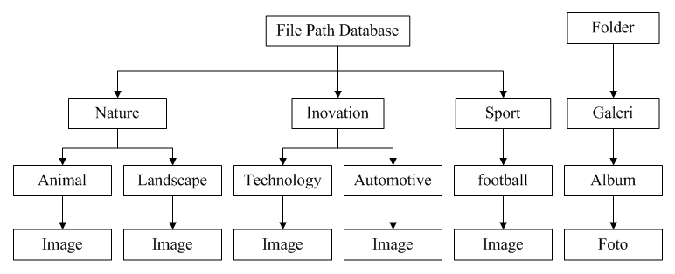
Gambar 3.2. Struktur file path objek gambar.

- Analisis Proses

Berikut ini adalah pembahasan tentang analisis proses kerja dalam proses pembentukan skema partisi dengan algoritma Vertical Partitioning serta uji analisis perbandingan antara skema partisi yang telah terbentuk dengan skema relational database dengan berbagai percobaan yang telah ditetapkan oleh sistem.

- Flowchart Pembentukan Skema Partisi
Untuk memahami proses kerja pembentukan skema partisi, gambar 3.3 menampilkan flowchart proses perubahan skema relational database menjadi skema partisi.
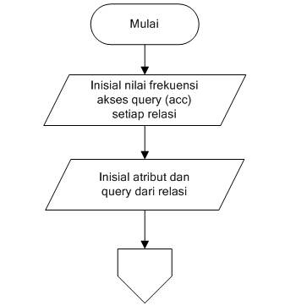
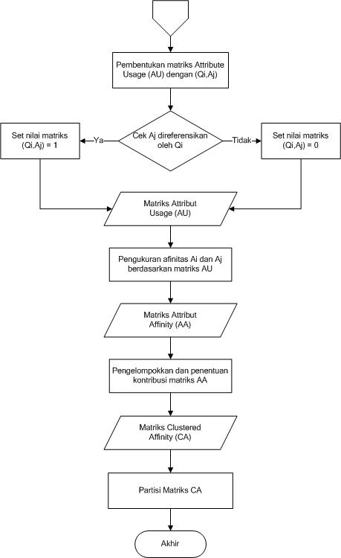

Gambar 3.3. Flowchart proses pembentukan skema partisi database vertikal

- Analisis Algoritma Vertical Partitioning (VP)

Dalam simulasi ini, algoritma VP bertujuan mengubah skema relational database menjadi skema partisi secara vertikal dengan teknik splitting ke dalam bentuk kelompok fragmen. Tabel-tabel yang akan di partisi adalah tabel foto dan album, sedangkan untuk galeri tetap pada relasi semula. Proses perubahan tersebut melalui beberapa tahapan. Tahapan tersebut adalah sebagai berikut :

- Pembentukan Nilai Matriks Attribute Usage (AU)

Proses pembentukan nilai matriks AU, meliputi beberapa langkah yang akan dijabarkan sebagai berikut:
- Menginisialisasikan setiap atribut dari masing-masing relasi ke dalam persamaan ) dan susunan query yang mengakses atribut pada relasi tersebut ke dalam persamaan . Pada simulasi ini, ada dua kriteria tabel yang akan di partisi yaitu tabel foto dan album, sedangkan tabel galeri tidak dipartisi. Klasifikasi kedua tabel tersebut adalah sebagai berikut.
R | (Tabel Foto) |  | Q | (Query Tabel Foto)
A1 → | IMGID |  | Q1 → | A2, A8, A9
A2 → | IMGName |  | Q2 → | A2, A7, A8, A9
A3 → | IMGWidth |  | Q3 → | A1, A2, A8, A9
A4 → | IMGHeight |  | Q4 → | A2, A3, A4, A6, A8
A5 → | IMGSize |  | Q5 → | A2, A3, A4, A6, A7
A6 → | IMGType |  | Q6 → | A1, A2, A5, A6, A7, A8
A7 → | IMGDesc |  | Q7 → | A2, A3, A4, A5, A6, A7, A8, A9
A8 → | IMGFileLoc
A9 → | AlbumID

Proses inisialisasi pada tabel Foto
R_{foto} = {A1, A2, A3, A4, A5, A6, A7, A8, A9}
Q_{foto} = {Q1, Q2, Q3, Q4, Q5, Q6, Q7}

R | (Tabel Album) |  | Q | (Query Tabel Album)
A1 → | AlbumID |  | Q1 → | A1, A2, A3
A2 → | Title |  | Q2 → | A2, A3, A4
A3 → | Category |  | Q3 → | A1, A2, A3, A5
A4 → | ImgTotal |  | Q4 → | A1, A2,
A5 → | NoGallery |  | Q5 → | A1, A2, A5

Proses inisialisasi pada tabel Album
R_{album} = {A1, A2,, A3, A4, A5}
Q_{album} = {Q1, Q2, Q3, Q4, Q5,}

Untuk tabel galeri tidak dilakukan partisi, karena jumlah request (Q) pada relasi tersebut hanya ada satu dan memiliki dua atribut.

- Menentukan nilai matriks dan ditentukan berdasarkan ketentuan sebagai berikut :
- = 1, jika atribut direferensikan oleh query
- = 0, jika selain dari kondisi itu.

Berdasarkan ketentuan tersebut, persamaan nilai matriks pada tabel foto dan album adalah sebagai berikut :

Kalkulasi dan query transaksi pada tabel foto
 |  |  | A1 | A2 | A3 | A4 | A5 | A6 | A7 | A8 | A9
Q1 → A2, A8, A9 | → | Q1 | 0 | 1 | 0 | 0 | 0 | 0 | 0 | 1 | 1
Q2 → A2, A7, A8, A9 | → | Q2 | 0 | 1 | 0 | 0 | 0 | 0 | 1 | 1 | 1
Q3 →A1, A2, A8, A9 | → | Q3 | 1 | 1 | 0 | 0 | 0 | 0 | 0 | 1 | 1

nilai matriks pada tabel foto
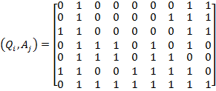

Kalkulasi dan query transaksi pada tabel album
 |  |  | A1 | A2 | A3 | A4 | A5
Q1 → A1, A2, A3 | → | Q1 | 1 | 1 | 1 | 0 | 0
Q2 → A2, A3, A4 | → | Q2 | 0 | 1 | 1 | 1 | 0
Q2 → A1, A2, A3, A5 | → | Q3 | 1 | 1 | 1 | 0 | 1

nilai matriks pada tabel album
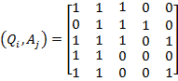

- Pengukuran Nilai Matriks Attribute Affinity (AA)
- Pengelompokkan dan Penentukan “The Best” Kontribusi
- Partisi Matriks CA

- Diagram Activity
- Algoritma Vertical Partitioning
- Perancangan

